Gek van vuur en pottenbakken
16-5-2013 door: Redactie Hallo bewerking PO
Lucht, water, vuur en aarde. De vier natuurelementen maken het werk van Ed (60) en Ine (56) Knops uit Sevenum mogelijk. Beiden zijn helemaal gek van het experimenteren met aardewerk. Op zondag 19 en maandag 20 mei organiseren ze keramiekfestival Rakuvaria live bij hen thuis aan de Ulfterhoek in Sevenum.
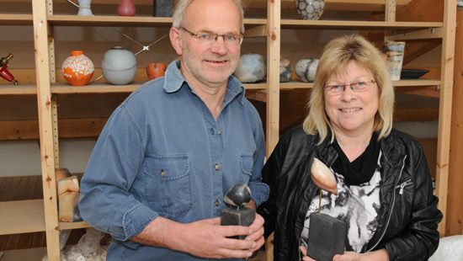
Ed en Ine delen hun passie voor experimenteren met vuur al een tiental jaren. Deze passie bloeide op toen zij samen naar een huis gingen kijken in Lottum. “Hij zag een draaitafel staan en wilde beginnen met pottenbakken”, vertelt Ine. “Vroeger zat ik nog in militaire dienst. Om mijn vrije tijd op te vullen heb ik daar vaker potten gebakken en een cursus handelskennis gevolgd”, verklaart Ed. “Het is aanstekelijk. De kinderen helpen zelfs soms mee”, lacht Ine.
Van oorsprong zijn Ine en Ed onderwijzers. “Nu we dezelfde passie gevonden hebben met het pottenbakken, proberen we onze kennis van het onderwijs toe te passen in cursussen en workshops die we geregeld geven.” Samen trekken ze door heel Europa. “We zijn in Finland, Zwitserland en nog zoveel andere landen geweest. Je leert nieuwe mensen kennen en probeert technieken met elkaar uit te wisselen”, vertelt Ed.
Ze zijn samen fulltime met hun passie bezig. “Zelfs als we op vakantie gaan, trekken we naar gebieden waar veel pottenbakkers zitten”, lacht Ine. “Het blijft leuk en zeg nu eerlijk: in iedere man zit wel een klein pyromaantje”, grapt Ed. Nog steeds worden ze geregeld gevraagd om in het buitenland lessen te geven. Ed: “Uiteindelijk vindt iedereen het wel heel interessant. Zelfs degene die er in het begin niet in geloven, hebben op het eind toch een mooi potje gemaakt.”
Door het jaar heen proberen Ine en Ed ook zoveel mogelijk cursussen te geven. “Daar haal je zoveel plezier uit. Een aantal jaren geleden hadden we vrouwen uit de gevangenis op bezoek. Ze maakten ieder hun eigen potje en namen dat mee terug de cel in. ’s Nachts werd er brandalarm geslagen. De bewakers wisten van niets, maar wij wel. De techniek waar we mee hadden gewerkt had voor een brandlucht gezorgd. Dat ruik je nog een aantal dagen”, zegt Ed.
Ed en Ine werken het liefst met de stoffen die zij ter plaatse vinden. “De meeste klei komt uit Duitsland, maar de stoffen waar we mee experimenteren komen uit heel Europa. We hebben paardenhaar, pauwenveer, koeienstront, zeewier, roestige spijkers. Alles wat voor anderen afval kan zijn, kan voor ons interessant zijn om proefjes mee te doen”, vertelt Ine. “En soms mislukt er dan wel eens wat. Dat slaan we kapot op het schervenpad.”
Het spelen met natuurelementen en andere materialen zal Ine en Ed niet snel meer vervelen. Beiden willen zoveel mogelijk tijd steken in hun hobby.
“Hoe meer technieken we zien, hoe meer we kunnen experimenteren”, vertellen ze. Ed: “Het leukste van alles is dat je mensen gek kunt maken van klei. Om de twee jaar laten we alles zien op het festival. Dan zijn er geen geheimen over technieken en deelt iedereen kennis met elkaar.”

